1. Met welke query kun je de creatures laten zien die voldoen aan ‘Killer Bee’ of ‘Orc’?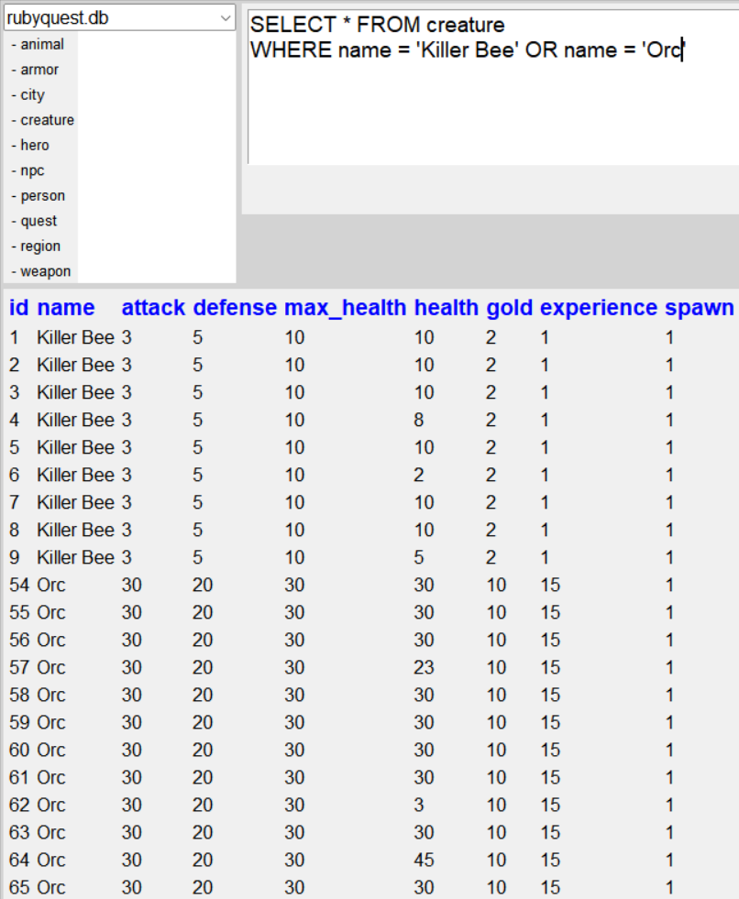
2. Met welke query kun je de dieren laten zien die voldoen aan snelheid 6 en verdediging 5?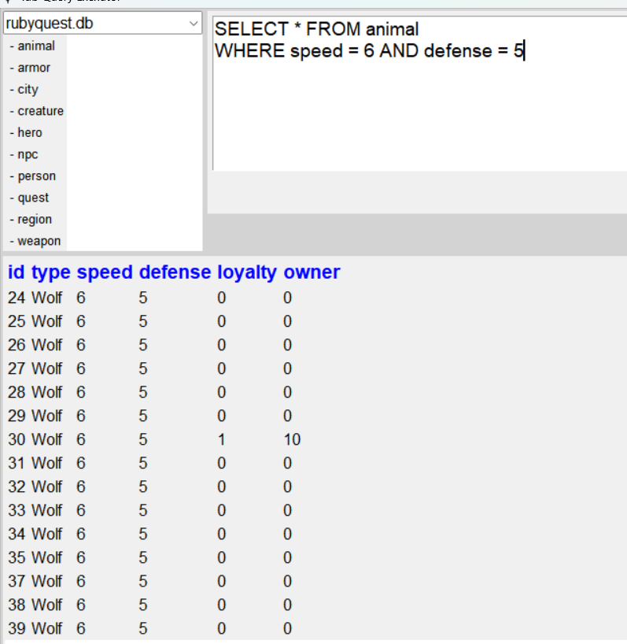
3. Met welke query kun je het aantal dieren laten zien die voldoen aan ‘Wolf’ of ‘Bear’ of ‘Eagle’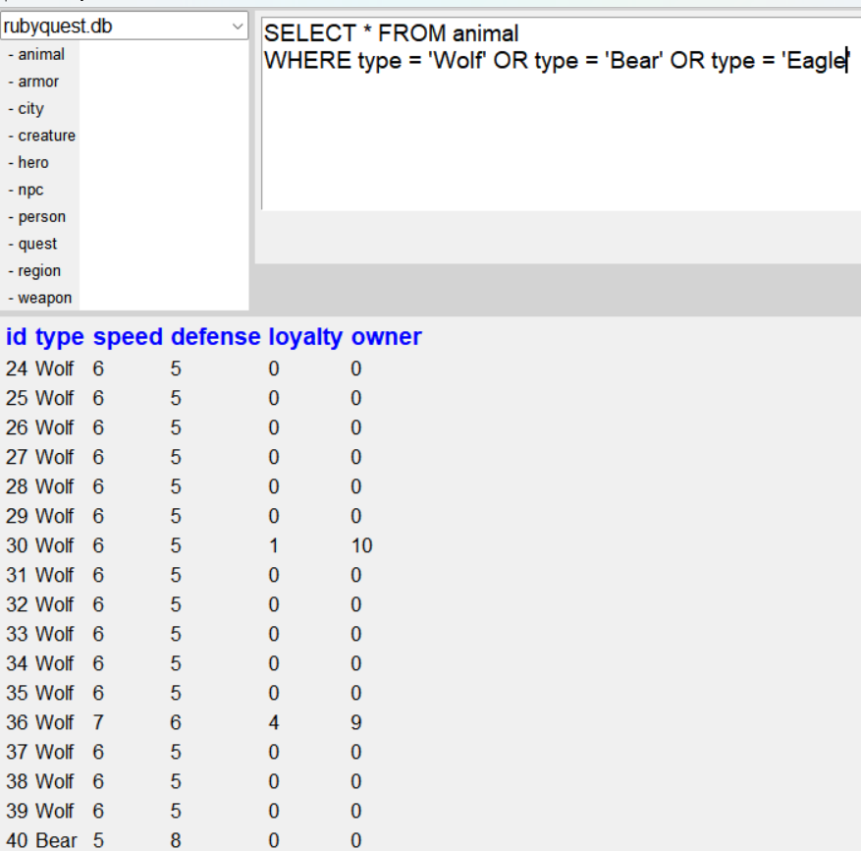
4. Met welke query kun je bepalen welke tijger het snelst is?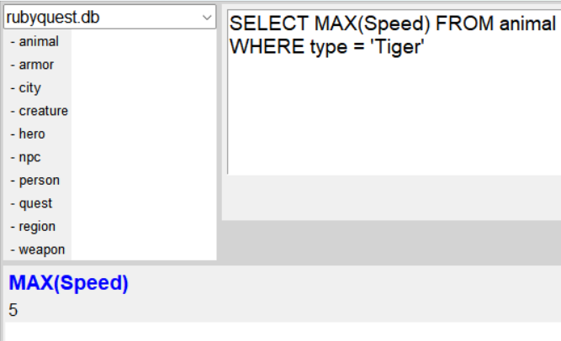
5. Met welke query kun je de personen laten zien waarvoor geldt attack, defense en agility voor alle drie de waarde gelijk aan 10?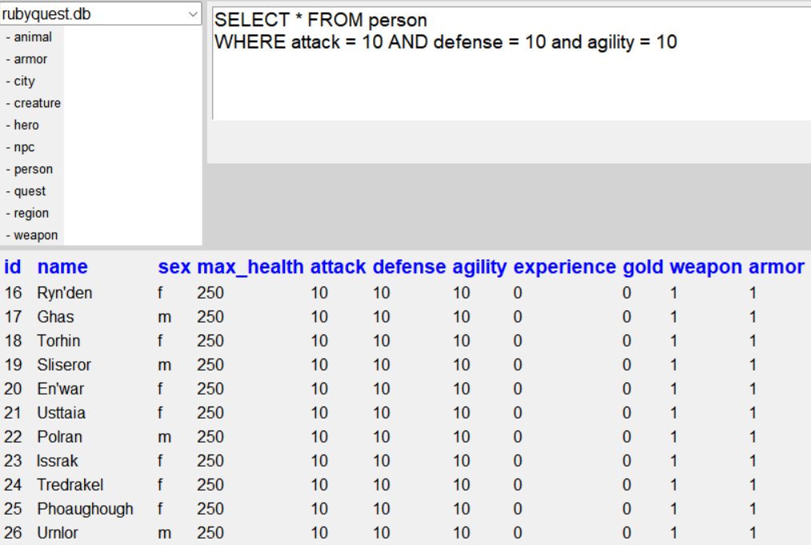
6. Met welke query kun je alle hero’s laten zien met intelligence anders dan 30 of 90?